Resolución del Pleno del Instituto de Transparencia, Acceso a la Información Pública y Protección de Datos Personales del Estado de México y Municipios, con domicilio en Metepec, Estado de México, a doce de agosto de dos mil veinte.
VISTO el expediente electrónico formado con motivo del recurso de revisión número 00960/INFOEM/IP/RR/2020, interpuesto por el C. XXXXXXXXXXXXXXXXX XXXXXXXXXXXX, en lo sucesivo El Recurrente, en contra de la respuesta del Instituto de Salud del Estado de México, en lo subsecuente El Sujeto Obligado, se procede a dictar la presente resolución.

A N T E C E D E N T E S D E L A S U N T O
PRIMERO. De la Solicitud de Información.
Con fecha ocho de enero del presente, El Recurrente, presentó a través del Sistema de Acceso a la Información Mexiquense (SAIMEX) ante El Sujeto Obligado, solicitud de acceso a la información pública, registrada bajo el número de expediente 00010/ISEM/IP/2020, mediante la cual solicitó información en el tenor siguiente:
“Solicito información pública estadística sobre el número de procedimientos de interrupción del embarazo que se han realizado bajo la figura de la NOM-046-SSA2-2005 desde 2016 a la fecha, separado por año. Solicito se detalle la edad de las mujeres que interrumpieron el embarazo bajo esta Norma Oficial 046” [Sic]
Modalidad de entrega: A través del SAIMEX y por correo electrónico.

SEGUNDO. De la respuesta del Sujeto Obligado.
En el expediente electrónico SAIMEX, se aprecia que el día veintinueve de enero de dos mil veinte, El Recurrente dio respuesta a la solicitud de información 00010/ISEM/IP/2020, resulta de nuestro interés lo siguiente:
“En respuesta a la solicitud recibida, nos permitimos hacer de su conocimiento que con fundamento en el artículo 53, Fracciones: II, V y VI de la Ley de Transparencia y Acceso a la Información Pública del Estado de México y Municipios, le contestamos que:
Se envía respuesta a su solicitud” [Sic]

A mayor abundamiento, se advierte que El Sujeto Obligado adjuntó los documentos electrónicos “SAIMEX 00010 IP.docx” y “SAIMEX 10.pdf”, mismos que se tienen por reproducidos en virtud de que serán materia de análisis en el considerando respectivo.

TERCERO. Del recurso de revisión.
Inconforme con la respuesta notificada por El Sujeto Obligado, El Recurrente interpuso el recurso de revisión, en fecha once de febrero del presente, el cual fue registrado en el sistema electrónico con el expediente número 00960/INFOEM/IP/RR/2020, en el cual arguye, las siguientes manifestaciones:
Acto Impugnado:
“No se adjuntó ninguna respuesta pese a dar aviso de que se entregaría la información.” [Sic]

Razones o Motivos de Inconformidad:
“No se adjuntó ninguna respuesta pese a dar aviso de que se entregaría la información.” [Sic]

CUARTO. Del turno del recurso de revisión.
Medio de impugnación que le fue turnado a la Comisionada Zulema Martínez Sánchez, por medio del sistema electrónico en términos del arábigo 185 fracción I de la Ley de Transparencia y Acceso a la información Pública del Estado de México y Municipios, del cual recayó acuerdo de admisión en fecha diecisiete de febrero del año en curso, determinándose en él, un plazo de siete días para que las partes manifestaran lo que a su derecho corresponda en términos del numeral ya citado.

QUINTO. De la etapa de instrucción.
Así, en la etapa de instrucción, de las constancias que obran en los expedientes electrónicos se advierte que El Sujeto Obligado rindió su informe justificado en fechas veintiséis de febrero y diecisiete de marzo de los corrientes, mismo que fue puesto a la vista del Recurrente el cinco de marzo, así como el dieciocho de marzo del mismo año.
Por lo que una vez transcurrido el plazo establecido para que las partes manifestaran lo que a su derecho conviniera, en fecha cuatro de agosto de dos mil veinte se decretó el cierre de instrucción en términos del artículo 185 fracción VI de la Ley de Transparencia y Acceso a la Información Pública del Estado de México y Municipios, iniciando el término legal para dictar resolución definitiva del asunto.

C O N S I D E R A N D O
PRIMERO. De la competencia.
Este Instituto de Transparencia, Acceso a la Información Pública y Protección de Datos Personales del Estado de México, es competente para conocer y resolver el presente recurso de revisión interpuesto por El Recurrente conforme a lo dispuesto en los artículos 6, apartado A, fracción IV de la Constitución Política de los Estados Unidos Mexicanos, 5, párrafos vigésimo segundo, vigésimo tercero y vigésimo cuarto, fracción IV de la Constitución Política del Estado Libre y Soberano de México, 1, 2 fracción II, 13, 29, 36 fracciones II y III, 176, 178, 179 fracción I, 181 párrafo tercero, 182, 185, 188 y 194 de la Ley de Transparencia y Acceso a la Información Pública del Estado de México y Municipios, 9 fracciones I, XXIV, 11 y 14 fracción I del Reglamento Interior del Instituto de Transparencia, Acceso a la Información Pública y Protección de Datos Personales del Estado de México.

SEGUNDO. Sobre los alcances del recurso de revisión.
Derivado de la impugnación realizada, es preciso e importante señalar que el recurso de revisión inmerso en la Ley de Transparencia vigente en la entidad, tiene el fin y alcance que señalan los numerales 176, 179, 181 párrafo cuarto, 194 y 195 y demás aplicables de la Ley de Transparencia y Acceso a la Información Pública del Estado de México y Municipios vigente, el cual será analizado conforme a las actuaciones que obren en el expediente electrónico, con la finalidad de reparar cualquier posible afectación al derecho de acceso a la información pública y garantizando el principio rector de máxima publicidad.

TERCERO. Del estudio de las causas de improcedencia y sobreseimiento
Es menester resaltar que en el procedimiento de acceso a la información pública y de los medios de impugnación de la materia, se advierten diversos supuestos de procedibilidad que deben estudiarse con la finalidad de dar cumplimiento a los principios de legalidad y objetividad inmersos en el artículo 9 de Ley de Transparencia y Acceso a la Información Pública del Estado de México y Municipios, en correlación con la seguridad jurídica que debe generar lo actuado ante este Organismo garante.

Siendo una facultad legal entrar al estudio de las causas de improcedencia que hagan valer las partes o que se adviertan de oficio por este Resolutor; presupuestos procesales de inicio o trámite de un proceso que dotan de seguridad jurídica la resolución emitida por este organismo colegiado, máxime que se trata de una figura procesal adoptada en la ley de la materia, la cual permite dilucidar alguna causal que impida el estudio y resolución de un asunto en su fondo, cuando una vez admitido el recurso de revisión se advierta una causa de improcedencia que permita sobreseerlo. Estudio de causales de improcedencia que no son incompatibles con el derecho de acceso a la justicia, ya que éste no se coarta por regular causas de improcedencia y sobreseimiento con tales fines.

En primer término es necesario hacer alusión a la solicitud de información ya que de ella deriva por un lado el procedimiento de acceso a la información ante El Sujeto Obligado, y por otro lado la materia sobre la que versara el recurso de revisión ante este Órgano Garante; se resalta la innegable necesidad de interpretar el texto de las solicitud, porque no se podría entender el derecho de acceso a la información sin la existencia de solicitudes de información a la luz de su interpretación ya que ésta es la fuente de la materia objeto de la transparencia específica en cada recurso de revisión; es decir, no podemos establecer una materia o un tema como objeto de derecho de acceso a la información, si de la solicitud no se entiende o no se precisan temas o materias objetivas; por ello es de notoria importancia el trabajo de interpretación que se le dé a las solicitudes de información, ya que el sujeto obligado puede considerar una circunstancia en particular diversa a la que el particular objetivamente requiere.
Ya que el planteamiento del problema es de toral importancia, a efecto de determinar la intención o voluntad del Recurrente a la luz de la interpretación de la solicitud de información, y que puede generar de forma objetiva y material El Sujeto Obligado que se relacione con esa intención, respecto del presente asunto se realiza a continuación.
Una vez sentado lo anterior, en una aproximación inicial, es procedente mencionar que la solicitud de información 00010/ISEM/IP/2020 se nutre de 1 –un- requerimiento, adicionalmente el particular señaló como elemento temporal “desde 2016 a la fecha”. Consecuentemente, de una interpretación gramatical el elemento temporal debe de ser concebido del uno de enero de dos mil dieciséis al ocho de enero de dos mil veinte, esté último al tratarse de la fecha en que se ejerció el derecho de acceso a la información pública.
Dicha precisión con fundamento en los artículos 13 y 181 cuarto párrafo de la Ley en materia, normatividad cuyo contenido literal es el siguiente:
“Artículo 13. El Instituto, en el ámbito de sus atribuciones, deberá suplir cualquier deficiencia para garantizar el ejercicio del derecho de acceso a la información.
Artículo 181. (…)
Durante el procedimiento deberá aplicarse la suplencia de la queja a favor del recurrente, sin cambiar los hechos expuestos, asegurándose de que las partes puedan presentar, de manera oral o escrita, los argumentos que funden y motiven sus pretensiones.” [Sic]

Bajo estas líneas argumentativas, al retomar y delimitar el requerimiento del ahora Recurrente, de manera objetiva se precisa que versa en conocer la siguiente información:
1.- Número de procedimientos de interrupción del embarazo, por año, que se han realizado bajo la figura de la Norma Oficial NOM -046-SSA2-2005, del periodo comprendido del uno de enero de dos mil dieciseis al ocho de enero de dos mil veinte.

En este tenor, en alusión al requerimiento formulado por el particular resulta oportuno traer a colación los artículos 24, fracción XII y 92, fracción II de la Ley de Transparencia y Acceso a la Información Pública del Estado de México y Municipios, dispositivos jurídicos que disponen a la literalidad:
“Artículo 24. Para el cumplimiento de los objetivos de esta Ley, los sujetos obligados deberán cumplir con las siguientes obligaciones, según corresponda, de acuerdo a su naturaleza:
(…)
XII. Publicar y mantener actualizada la información relativa a las obligaciones generales de transparencia previstas en la presente Ley o determinadas así por el Instituto, y en general aquella que sea de interés público;
(…)
Artículo 92. Los sujetos obligados deberán poner a disposición del público de manera permanente y actualizada de forma sencilla, precisa y entendible, en los respectivos medios electrónicos, de acuerdo con sus facultades, atribuciones, funciones u objeto social, según corresponda, la información, por lo menos, de los temas, documentos y políticas que a continuación se señalan:
(…)
II. Su estructura orgánica completa, en un formato que permita vincular cada parte de la estructura, las atribuciones y responsabilidades que le corresponden a cada servidor público, prestador de servicios profesionales o miembro de los sujetos obligados, de conformidad con las disposiciones jurídicas aplicables;
(…)” [Sic]
A mayor abundamiento, en alusión a la normatividad previamente plasmada, sirve de sustento la siguiente imagen ilustrativa, correspondiente al organigrama del Sujeto Obligado, mismo que puede ser consultado en la siguiente dirección electrónica:
https://www.ipomex.org.mx/ipo3/lgt/indice/ISEM/art_92_ii_b.web
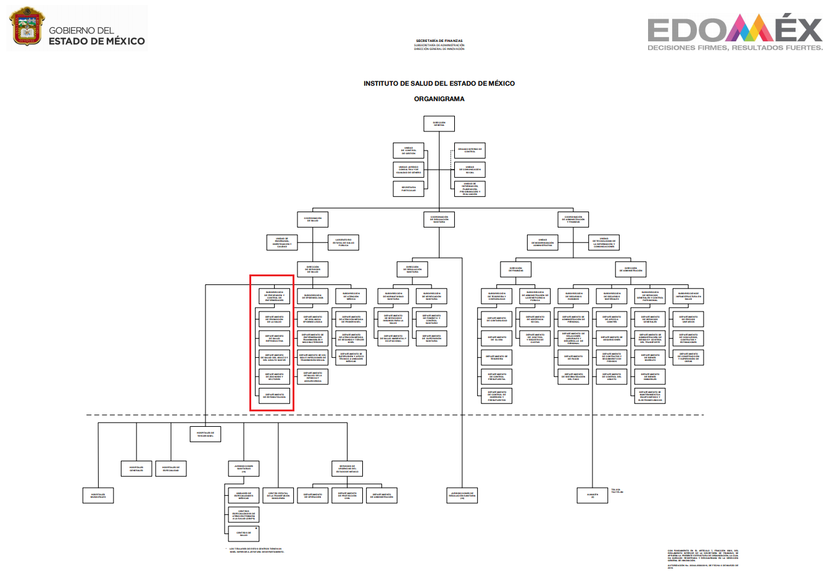

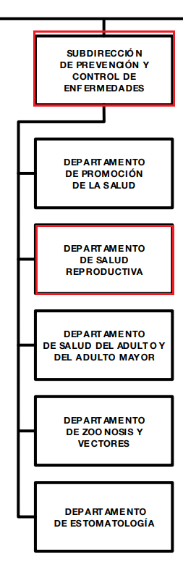

De lo expuesto con anterioridad, se desprende que El Sujeto Obligado se auxilia de diversas Direcciones, Subdirecciones, Departamentos y Unidades Administrativas para cumplir con sus fines y objetivos, resultando de nuestro interés la Subdirección de Prevención y Control de Enfermedades, así como el Departamento de Salud Reproductiva. En este tenor, resultan aplicables los apartados 217B50200 y 217B50202 del Manual General de Organización del Sujeto Obligado, normatividad invocada que dispone a la literalidad lo siguiente:
“217E50210 SUBDIRECCIÓN DE PREVENCIÓN Y CONTROL DE ENFERMEDADES
OBJETIVO
- Planear, coordinar y controlar las acciones en materia de salud tendientes a contribuir a la prevención y control de las enfermedades más frecuentes entre la población del Estado de México. Mediante la aplicación y el seguimiento de los programas de salud pública.
FUNCIONES:
(…)
- Vigilar que las Jurisdicciones Sanitarias lleven a cabo las políticas y estrategias en materia de salud reproductiva incluyendo la planificación familiar y la salud de la mujer.
(…)
217E150202 OBJETIVO DEPARTAMENTO DE SALUD REPRODUCTIVA
OBJETIVO
- Organizar, coordinar y supervisar las acciones orientadas a la prestación de servicios de salud, planificación familiar, salud reproductiva, riesgo pregestacionaI, salud perinatal, infertilidad, cánceres cérvico uterino y mamario, climaterio y posmenopausia y violencia intrafamiliar, con énfasis en la perspectiva d género y en la salud reproductiva para prevenir riesgos en los grupos vulnerables.
FUNCIONES:
- Verificar que las unidades administrativas aplicativas cumplan las políticas nacionales en materia de salud reproductiva y planificación familiar, de conformidad con los lineamientos, objetivos y metas del Programa de Reforma del Sector Salud, del Programa Nacional de Población y de la Mujer y de las prioridades en prevención y control de enfermedades de la Secretaría de Salud, con base en la normatividad vigente.
- Elaborar el diagnóstico estatal de salud reproductiva, identificando los municipios vulnerables con bajo rezago y difundir los resultados a las unidades aplicativas.
- Supervisar que las unidades administrativas aplicativas realicen las acciones de información y comunicación educativa, con perspectiva de género, brindando asesoría técnica para garantizar un servicio de calidad.
- Verificar que las unidades administrativas aplicativas desarrollen estrategias operativas para la ampliación de cobertura de planificación familiar, el período intergenésico y promover la terminación temprana de la reproducción.
- Supervisar que las unidades administrativas aplicativas proporcionen servicios de calidad en atención prenatal, del parto y del recién nacido, para detectar complicaciones obstétricas y padecimientos asociados al embarazo y, en su caso, al aborto, con la finalidad de disminuir la morbi mortalidad materna y fetal.
- Supervisar que en las unidades médicas se proporcionen servicios en materia de prevención, atención médica y psicológica de la violencia intrafamiliar.
- Fomentar entre las unidades administrativas aplicativas la lactancia materna.
- Coordinar y controlar a las unidades aplicativas, a efecto de fortalecer la detección temprana del cáncer cérvico uterino y mamario, así como de otros cánceres ginecológicos, refiriendo a los pacientes para tratamiento oportuno a través del seguimiento de las pacientes con lesiones citológicas.
- Desarrollar las demás funciones inherentes al área de su competencia.” [Sic]

En efecto de la normatividad previamente plasmada se desprende que el Subdirector de Prevención y Control de Enfermedades, funge como el Sujeto Obligado Competente para atender el requerimiento formulado por el particular, lo anterior con base en las competencias, atribuciones y facultades reservadas a dicha unidad administrativa.

En virtud de lo anterior, resulta imprescindible referir que norma oficial NOM-046-SSA2-2005, alude a la diversos criterios para la prevención y atención de violencia familiar, sexual y contra las mujeres. Siendo posible su consulta en la siguiente dirección electrónica: https://www.dof.gob.mx/nota_detalle.php?codigo=5430957&fecha=24/03/2016

De manera complementaria, resulta de nuestro interés el siguiente extracto:
“(…)
6.4.2.7. En caso de embarazo por violación, las instituciones públicas prestadoras de servicios de atención médica, deberán prestar servicios de interrupción voluntaria del embarazo en los casos permitidos por ley, conforme a lo previsto en las disposiciones jurídicas de protección a los derechos de las víctimas, previa solicitud por escrito bajo protesta de decir verdad de la persona afectada de que dicho embarazo es producto de violación; en caso de ser menor de 12 años de edad, a solicitud de su padre y/o su madre, o a falta de éstos, de su tutor o conforme a las disposiciones jurídicas aplicables. El personal de salud que participe en el procedimiento de interrupción voluntaria del embarazo no estará obligado a verificar el dicho de la solicitante, entendiéndose su actuación, basada en el principio de buena fe a que hace referencia el artículo 5, de la Ley General de Víctimas.
En todos los casos se deberá brindar a la víctima, en forma previa a la intervención médica, información completa sobre los posibles riesgos y consecuencias del procedimiento a que se refiere el párrafo anterior, a efecto de garantizar que la decisión de la víctima sea una decisión informada conforme a las disposiciones aplicables.
Se deberá respetar la objeción de conciencia del personal médico y de enfermería encargados del procedimiento.
Las instituciones públicas prestadoras de servicios de atención médica federales deberán sujetarse a las disposiciones federales aplicables.” [Sic]

En atención a lo descrito, es menester señalar que el Código Penal del Estado de México tipifica al aborto como la muerte del producto de la concepción en cualquier momento del embarazo intrauterino imponiendose las siguientes penas:
- De tres a ocho años de prisión y de cincuenta a cuatrocientos días multa, si se obra sin consentimiento de la mujer embarazada.
- De uno a cinco años de prisión y de treinta a doscientos días multa, si se obra con el consentimiento de la mujer.
- De tres a ocho años de prisión y de cincuenta a trescientos días multa si se emplea violencia física o moral.

No obstante lo anterior, el numeral 251 del ordenamiento jurídico en cita enlista las causales de excepción a la conducta previamente referida, disponiendo a la literalidad lo siguiente:
“Artículo 251.- No es punible la muerte dada al producto de la concepción:
- Cuando aquélla sea resultado de una acción culposa de la mujer embarazada;
- Cuando el embarazo sea resultado de un delito de violación;
- Cuando de no provocarse el aborto, la mujer embarazada corra peligro de muerte a juicio del médico que la asista, oyendo éste el dictamen de otro médico, siempre que esto fuere posible y no sea peligrosa la demora; y
- Cuando a juicio de dos médicos exista prueba suficiente para diagnosticar que el producto sufre alteraciones genéticas o congénitas que puedan dar por resultado el nacimiento de un ser con trastornos físicos o mentales graves, siempre y cuando se cuente con el consentimiento de la madre.” [Sic]

En suma, la información requerida por el particular es susceptible de ser generada, poseida y administrada por El Sujeto Obligado. Una vez sentado lo anterior, como se mencionó en el antecedente segundo, en fecha veintinueve de enero de dos mil veinte, El Sujeto Obligado rindió su respuesta a la solicitud de información formulada por el particular, adjuntando para tal efecto lo siguiente:
- “SAIMEX 00010 IP.docx”: Escrito libre sin número, en lo medular se refiere adjuntar la respuesta emitida por la Subdirección de Prevención y Control de Enfermedades.
- “SAIMEX 10.pdf”: Escrito libre sin número, compila la información estadistica sobre el número de procedimientos de interrupción de embarazo por causal de violación sexual (Punto 6.4.2.7 de la Norma Oficial NOM-046-SSA2-2005). Sirven de sustento las siguientes imágenes ilustrativas:
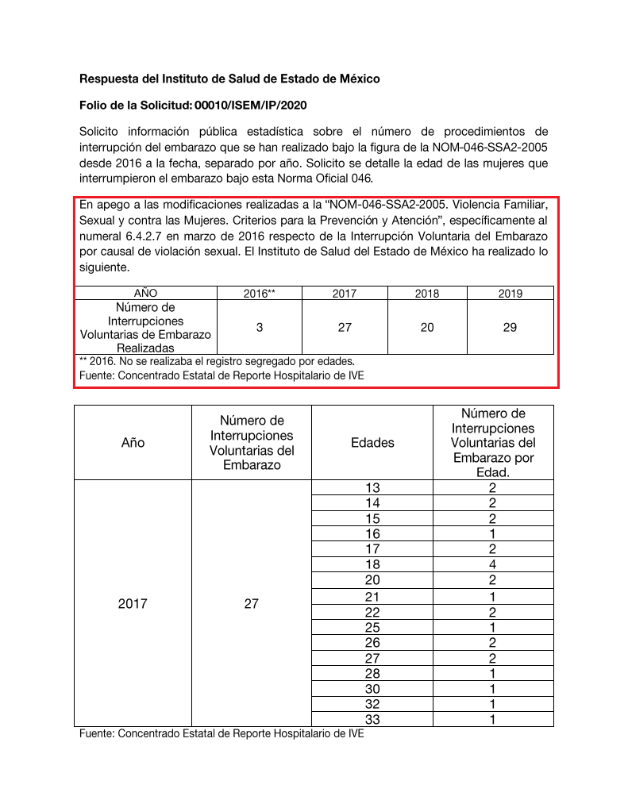
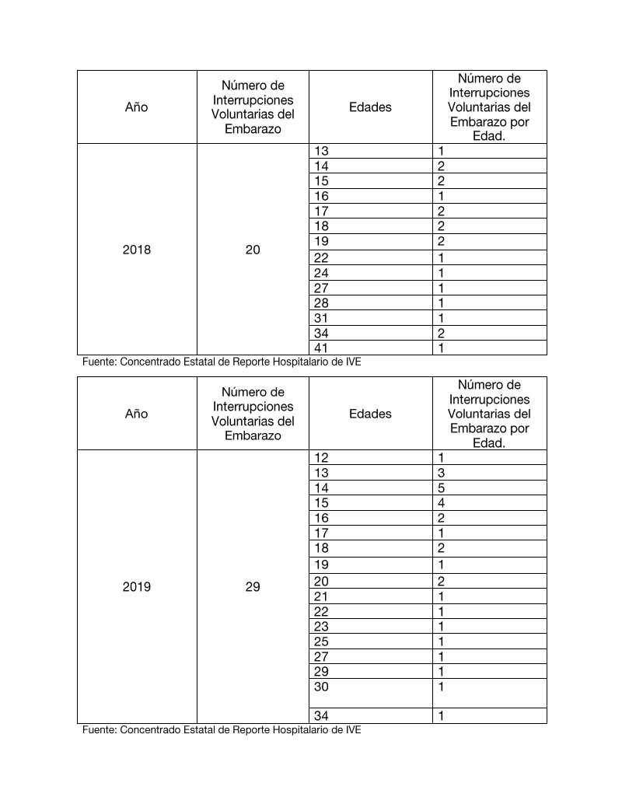
De esta manera, la respuesta del Sujeto Obligado colmó de manera parcial el derecho de acceso a la información pública al haber remitido un concentrado que refleja los procedimientos de interrupción de embarazo por causal de violación sexual (Punto 6.4.2.7 de la Norma Oficial NOM-046-SSA2-2005), unicamente respecto de los ejercicios fiscales dos mil dieciseis al dos mil diecinueve. Siendo omiso de pronunciarse respecto del uno al ocho de enero del presente.

Inconforme con la respuesta del Sujeto Obligado, El Recurrente interpuso recurso de revisión en fecha once de febrero, admitiéndose el diecisiete de febrero, ambos del año dos mil veinte. Señalando como razones o motivos de inconformidad:
“No se adjuntó ninguna respuesta pese a dar aviso de que se entregaría la información.” [Sic]

Por otra parte, como fue mencionado en el antecedente quinto, mediante el informe justificado rendido por El Sujeto Obligado, esta Ponencia Resolutora se allegó de lo siguiente:
- “Informe Justificado sol 10 2020.pdf”: Oficio 208C0101000400S/0512/2020 signado por la Jefa de la Unidad de Información, Planeación, Programación y Evaluación y dirigido a la Comisionada Ponente, en lo medular refiere que haber adjuntado diversos anexos de naturaleza estadística mediante su respuesta primigenia; de fecha veinticuatro de febrero de dos mil veinte.
- “Untitled_20200317_201118.PDF”: Tarjeta informativa signada por el Director de Servicios de Salud y dirigida al Titular de la Unidad de Transparencia, en lo medular precisa que del uno de enero al ocho de enero de dos mil veinte se registraron 0 –cero- interrupciones del embarazo por causal de violación sexual, cifra respecto de la cual no se había pronunciado en la respuesta primigenia; de fecha diecisiete de marzo de dos mil veinte.

Por lo que hace a las causas de sobreseimiento contenidas en el artículo 192 de la Ley de Transparencia y Acceso a la Información Pública del Estado de México y Municipios, es oportuno señalar que estos requisitos privilegian la existencia de elementos de fondo, tales como el desistimiento o fallecimiento del Recurrente o que el Sujeto Obligado modifique el acto; de ahí que la actualización de alguno de éstos trae como consecuencia que el medio de impugnación se concluya sin que se analice el objeto de estudio planteado, es decir se sobresea.
Por otra parte, la doctrina del sobreseimiento provoca que un procedimiento se suspenda o se resuelva en definitiva sin que se entre al estudio de los agravios o motivos de inconformidad. Este mismo criterio es compartido por el más alto tribunal del país en múltiples jurisprudencias, por lo que a continuación se agrega una de ellas que sirve como orientador en esta resolución:
“Época: Novena
Registro: 168019
Tipo de tesis: Tesis Aislada
Fuente: Semanario judicial de la federación y su Gaceta
Tomo XXIX, Enero de 2009
Materia (s): Común
Tesis: I.7o.C.54 K
Página: 2837
SOBRESEIMIENTO EN EL JUICIO DE AMPARO DIRECTO. IMPIDE EL ESTUDIO DE LAS VIOLACIONES PROCESALES PLANTEADAS EN LOS CONCEPTOS DE VIOLACIÓN.
El sobreseimiento en el juicio de amparo directo provoca la terminación de la controversia planteada por el quejoso en la demanda de amparo provoca la terminación de la controversia planteada por el quejoso en la demanda de amparo, sin hacer un pronunciamiento de fondo sobre la legalidad o ilegalidad de la sentencia reclamada. Por consiguiente, si al sobreseerse en el juicio de amparo no se pueden estudiar los planteamientos que se hacen valer en contra del fallo reclamado, tampoco se deben analizar las violaciones procesales propuestas en los conceptos de violación, dado que, la principal consecuencia del sobreseimiento es poner fin al juicio de amparo sin resolver la controversia en sus méritos.
SÉPTIMO TRIBUNAL COLEGIADO EN MATERIA CIVIL DEL PRIMER CIRCUITO.
Amparo directo 699/2008. Mariana Leticia González Steele. 13 de noviembre de 2008. Unanimidad de votos. Ponente: Sara Judith Montalvo Trejo. Secretario: Arnulfo Mateos García.” [Sic]

De este modo, se puede deducir que en las resoluciones dictadas por el Pleno de este Instituto, en las que se decreta el sobreseimiento de un recurso de revisión por la actualización de alguno de los supuestos jurídicos contemplados en el artículo 192 de la Ley de Transparencia y Acceso a la Información Pública del Estado de México y Municipios, nos encontramos ante un sobreseimiento definitivo toda vez que pone fin al procedimiento sin entrar al estudio de fondo del mismo.
Para los efectos de esta resolución, resulta oportuno precisar los alcances jurídicos de la fracción III de la disposición legal transcrita. Así, procede el sobreseimiento del recurso de revisión cuando el Sujeto Obligado:
- Modifique el acto impugnado: Se actualiza cuando el Sujeto Obligado después de haber otorgado una respuesta y hasta antes de dictada la resolución del recurso de revisión, emite una diversa en la que subsane las deficiencias que hubiere tenido.

Las consecuencias jurídicas de esta modificación es que el recurso de revisión interpuesto quede sin efectos o sin materia y se procure la debida tutela del Derecho de Acceso a la Información Pública. Un acto impugnado queda sin efectos, cuando aun existiendo jurídicamente, no genera consecuencia legal alguna; queda sin materia, cuando ha sido satisfecha la pretensión del particular, ya sea porque se hizo la entrega de la información solicitada o porque se completó la misma.
En este tenor, se advierte que El Sujeto Obligado con la información enviada a este Órgano Garante, modifica el acto que le dio origen al recurso de revisión, por lo que trae como consecuencia que el mismo quede sin materia, actualizándose de este modo, la hipótesis jurídica contenida en la fracción III del artículo 192.
De este modo, cuando El Sujeto Obligado, antes de que se dicte resolución definitiva, entrega la información solicitada o completa la respuesta que en un momento fue incompleta o no correspondió con lo solicitado; el recurso de revisión que al efecto se haya interpuesto queda sin materia lo que imposibilita el estudio de fondo de la litis planteada, debido a que la afectación en su esfera de derechos fue restituida por la propia autoridad que emitió el acto de impugnación.
Por lo tanto, para que se actualice el sobreseimiento de un recurso de revisión, El Sujeto Obligado puede entregar o completar la información al momento de rendir su informe de justificación dentro de los siete días previstos para manifestar lo que a su derecho convenga.
En mérito de lo expuesto en líneas anteriores, resultan fundados los motivos de inconformidad que arguye El Recurrente en su medio de impugnación que fue materia de estudio, por ello con fundamento en el artículo 186 fracción I, en concordancia con el 192 fracción III de la Ley de Transparencia y Acceso a la Información Pública del Estado de México y Municipios, se SOBRESEE el recurso de revisión 00960/INFOEM/IP/RR/2020, que ha sido materia del presente fallo.
Por lo antes expuesto y fundado es de resolverse y;

SE RESUELVE
PRIMERO. Se SOBRESEE el recurso de revisión número 00960/INFOEM/IP/RR/2020, porque al modificar la respuesta el recurso de revisión quedó sin materia en términos del Considerando TERCERO de la presente resolución.

SEGUNDO. Notifíquese vía SAIMEX la presente resolución al Titular de la Unidad de Transparencia del SUJETO OBLIGADO.

TERCERO. Notifíquese la presente resolución al RECURRENTE a través del Sistema de Acceso a la Información Mexiquense (SAIMEX) y por correo electrónico.

CUARTO. Se hace del conocimiento del RECURRENTE que, de conformidad con lo establecido en el artículo 196 de la Ley de Transparencia y Acceso a la Información Pública del Estado de México y Municipios, en caso de que considere que la resolución le cause algún perjuicio podrá impugnarla vía juicio de amparo en los términos de las leyes aplicables.
ASÍ LO RESUELVE, POR UNANIMIDAD DE VOTOS, EL PLENO DEL INSTITUTO DE TRANSPARENCIA, ACCESO A LA INFORMACIÓN PÚBLICA Y PROTECCIÓN DE DATOS PERSONALES DEL ESTADO DE MÉXICO Y MUNICIPIOS, CONFORMADO POR LOS COMISIONADOS ZULEMA MARTÍNEZ SÁNCHEZ, EVA ABAID YAPUR, JOSÉ GUADALUPE LUNA HERNÁNDEZ, JAVIER MARTÍNEZ CRUZ Y LUIS GUSTAVO PARRA NORIEGA EN LA DÉCIMA TERCERA SESIÓN ORDINARIA CELEBRADA EL DOCE DE AGOSTO DE DOS MIL VEINTE, ANTE EL SECRETARIO TÉCNICO DEL PLENO, ALEXIS TAPIA RAMÍREZ.

Zulema Martínez Sánchez
Comisionada Presidenta
(Rúbrica).

Eva Abaid Yapur
Comisionada
(Rúbrica).

José Guadalupe Luna Hernández
Comisionado
(Rúbrica).

Javier Martínez Cruz
Comisionado
(Rúbrica).

Luis Gustavo Parra Noriega
Comisionado
(Rúbrica).

Alexis Tapia Ramírez
Secretario Técnico del Pleno
(Rúbrica).

Esta hoja corresponde a la resolución de fecha doce de agosto de dos mil veinte, emitida en el recurso de revisión 00960 /INFOEM/IP/RR/2020
OSAM/JCMA

IMPROCEDENCIA Y SOBRESEIMIENTO EN EL JUICIO DE AMPARO. LAS CAUSAS PREVISTAS EN LOS ARTÍCULOS 73 Y 74 DE LA LEY DE LA MATERIA, RESPECTIVAMENTE, NO SON INCOMPATIBLES CON EL ARTÍCULO 25.1 DE LA CONVENCIÓN AMERICANA SOBRE DERECHOS HUMANOS. Del examen de compatibilidad de los artículos 73 y 74 de la Ley de Amparo con el artículo 25.1 de la Convención Americana sobre Derechos Humanos no se advierte que el derecho interno desatienda los estándares que pretenden proteger los derechos humanos en dicho tratado, por regular causas de improcedencia y sobreseimiento que impiden abordar el estudio de fondo del asunto en el juicio de amparo, en virtud de que el propósito de condicionar el acceso a los tribunales para evitar un sobrecargo de casos sin mérito, es en sí legítimo, por lo que esa compatibilidad, en cuanto a los requisitos para la admisibilidad de los recursos dependerá, en principio, de los siguientes criterios: no pueden ser irracionales ni de tal naturaleza que despojen al derecho de su esencia, ni discriminatorios y, en el caso, la razonabilidad de esas causas se justifica por la viabilidad de que una eventual sentencia concesoria tenga un ámbito de protección concreto y no entre en conflicto con el orden jurídico, no son de tal naturaleza que despojen al derecho de su esencia ni tampoco son discriminatorias, pues no existe alguna condicionante para su aplicabilidad, en función de cuestiones personales o particulares del quejoso. Por tanto, las indicadas causas de improcedencia y sobreseimiento no son incompatibles con el citado precepto 25.1, pues no impiden decidir sencilla, rápida y efectivamente sobre los derechos fundamentales reclamados como violados dentro del juicio de garantías.

